 |  |  |  | 

יום עיון בנושא
איכות המוצר
מרכז ספיר, 30/10/2008

תקצירי הרצאות

עריכה: יורם צביאלי ויגאל אלעד

יום עיון בנושא איכות המוצר
אולם ע"ש רוזנטל, מרכז ספיר 30 באוקטובר, 2008
סדר היום
שעה | נושא | מרצה | ארגון
8:15 | התכנסות וכיבוד קל
8:45 | דברי פתיחה | אילון גדיאל | מו"פ ערבה תיכונה וצפונית
9:00-9:40 | עולם אחד, פרוטוקול אחד  ניהול איכות בגידול ירקות ליצוא (TQM, ISO, EurepGAP, GlobalGAP) | ד"ר שאול ינאי | אי.טי. קיו.אם בע"מ
9:40-10:00 | תקנים לתוצרת טרייה בסחר הבינלאומי | מרים פרויינד | השירותים להגנת הצומח, משרד החקלאות
10:00-10:40 | Fresh produce requirements in the UK  ההרצאה תינתן בשפה האנגלית | Peter Gimbel | TANGMERE, UK
10:40-11:00 | דרך הייסורים (Via dolorosa) שעובר הפרי מרגע הקטיף ועד הגיעו לצרכן – חומר למחשבה! | פרופ' אלי פאליק | המחלקה לאיחסון,  מינהל המחקר החקלאי, משרד החקלאות
11:00-11:20 ה פ ס ק ה וכיבוד קל
11:20-11:40 | השפעת תנאי הגידול על איכות המוצר ליצוא בעגבניות אשכול ובפלפל | ד"ר אמנון בוסתן | ייעוץ ומחקר בחקלאות
11:40-12:00 | בית האריזה בעידן של חוסר ודאות: הישרדות? התייעלות? חדשנות? יצירתיות? | דורון קצין | עשת אילון
12:00-12:20 | האם מערכי השטיפה של הפלפל ממלאים את ייעודם?  מוכנות מערכי השטיפה לחיטוי פרי | רמי גולן | מו"פ ערבה תיכונה וצפונית
12:20-12:40 | נקודות בקרת איכות הפרחים ומגמות פיתוח ענף הפרחים בעולם. | ירון טנדלר | אגריבר
12:40-13:00 | פאנל מומחים, שאלות ותשובות

חקלאים, חוקרים ואורחים יקרים,

איכות ובריאות המוצר מהווים נדבך חשוב וחיוני במהלך היצור והשיווק של מוצרים חקלאיים ובמיוחד ירקות, פירות ופרחי קטיף.

מו"פ ערבה תיכונה וצפונית רואה חשיבות רבה בנושאים אלו לקיום חקלאות ברת קיימא בערבה ועוסק בהם באופן אינטנסיבי במחקריו וכחלק בלתי נפרד מהניסויים במו"פ.

עם פתיחת העונה החקלאית החלטנו לקיים את יום העיון על מנת לתת דגש לנושאי האיכות ובריאות המוצר, העומדים בראש סדר היום בתקופה שבה חוסר הוודאות בשווקים הולך וגובר.

למגדלים בערבה יתרון איכותי במוצרים המשווקים, יתרון שיש לשמור עליו מכל משמר
ואף לטפחו. הדברה משולבת, ניקיון מחומרי הדברה, עמידה בתקני איכות, פרי נקי וארוז היטב, ועוד הם המפתח ליתרון איכותי שאותו יש לשפר כל הזמן על מנת לשמור על מעמדנו בשוק העולמי.

מרצים מובילים מישראל ומחו"ל נבחרו לתאר בפנינו את נושאי המחקר והעשייה, התקינה, ניהול איכות בתחום ודרישות השוק. אנו תקווה שההרצאות שתשמעו היום ייצגו נאמנה את התחום ויסייעו לכם בקבלת החלטות במהלך העונה ובתהליכי הגידול האריזה והשיווק בעתיד.

בברכה,
אילון גדיאל - מנהל מו"פ ערבה תיכונה וצפונית
יגאל אלעד - מנהל מדעי מו"פ ערבה תיכונה וצפונית

"עולם אחד, פרוטוקול אחד"
מימוש דרישות השוק לתוצרת חקלאית טרייה
ד"ר שאול ינאי - איי. טי.קיו. אם. בע"מ

שוק הצריכה הגלובלי הוא תחרותי וחשוף לסיכונים. התמודדות נכונה עם האתגרים מחייבת נקיטת גישות שיטתיות להתמודדות עם הנודע ולבניית כלים אפקטיביים להתמודדות עם הלא נודע. הרשתות הקמעונאיות חשו צורך, ככל שהתפתחו, להוכיח אחריות חברתית ולהפגין דאגה למשתמש הקצה. לפני יצרנים ומציבי התוצרת על המדף, הוצבו דרישות ברורות החל מאיכות המוצר ובטיחותו למשתמש וכלה בבקרת תהליכי הייצור, לרבות מניעת זיהום סביבתי, בטיחות וגהות תעסוקתית, גילויי העסקה הוגנים ושמירה על מקורות בני קיימא.
סטנדרד Global GAP הוא תוצא של יישום מדיניות ניהול סיכונים, עבור תוצרת חקלאית טרייה. לאחר זיהוי וניתוח הסכנות לתוצרת, בכל שלב ושלב מחלקת הגידול לצלחת, בוצעה הערכה ונקבעו פרמטרים החייבים בבקרה. הדרישות מתוות את מעגל הבקרה הבסיסי או "כללים לחקלאות נאותה" (Good Agricultural Practices). דרישות קדם אלו נבנו בגישה תהליכית ומכסות מרכיבי תשומות (כגון: שתילים, מים, חומרי הדברה), משאבים (כגון: קרקע, ציוד, עובדים), שיטות ודרישות הבקרה (כגון: נוהלי עבודה, הנחיות, שיטות בדיקה ואימות).
יישום והטמעת הדרישות גרר כאב ראש לא קטן למגדלים. הקשיים לא נבעו מהצורך להתמקצע אלא בשל הצורך להוכיח את הביצועים, בתיעוד הולם. נגמר עידן "נעשה ונשמע" והחל עידן "סוף מעשה במחשבה תחילה". עשית ולא רשמת – לא עשית! אימוץ הפרוטוקול פתח שווקים חדשים, ובד בבד הציג דרך לשיפור הבקרה אצל המגדל, לשליטה טובה יותר בתשומות ולחיסכון. תהליכי העבודה נבחנים מחדש. נערך מיפוי פעילויות ובחינת הסכנות הטמונות בכל שלב ("מה עלול להשתבש"?). בנקודות רגישות נקבעו נקודות ואמצעים לבקרה, שיטת הניטור והגדרה, לרבות אחריות וסמכות של המבצעים. נקבעו דרכים לפעולה באירועים חורגים ודרכים ללימוד והפקת לקחים. לבסוף נקבעו הדרכים העדיפות לרישום ותיעוד הביצועים.
השיטות שפותחו עבור האסטרונאוטים ביציאתם לחלל לפני 50 שנה ונועדו להבטחת איכות ובטיחות המזון שסופק במהלך הטיסה, מיושמת כיום בידי כלל יצרני המזון ויצרני תוצרת חקלאית טרייה בפרט. במצגת נעשה הכרה עם דרישות Global GAP וניצול טכניקת HACCP על ידי המגדלים.
תקנים לתוצרת טרייה בסחר הבינלאומי

מרים פרוינד - השירותים להגנת הצומח, משרד החקלאות

תקני איכות מהווים בסיס לקיום מסחר הוגן על ידי קביעת שפה משותפת לכל העוסקים בתוצרת חקלאית טרייה ומאפשרים שמירה על תנאי ייצור נאותים ועל אחידות טיב התוצרת ואיכותה. החלת תקני איכות לירקות ופירות טריים ושמירה על קיומם חשובה ממספר היבטים:
- ההיבט הצרכני - הצרכן זוכה בתוצרת ממוינת, ארוזה ומסומנת כראוי. כל צרכן יכול לצרוך תוצרת באיכות המועדפת עליו ובמחיר מתאים;
- ההיבט היצרני - היצרן העומד בתנאים מחמירים של ייצור ואיכות המוצר זוכה במחיר מועדף.
בשנים האחרונות, עם עליית רמת החיים, גברה מודעות הציבור בכל הנוגע לתוצרת חקלאית טרייה, בטוחה ואיכותית. עם התגברות הביקושים לתוצרת כאמור, נערכו החקלאים לייצור חקלאי של פירות וירקות טריים במטרה להגיע למוצרים איכותיים, נקיים משאריות חמרי הדברה ומזהמים אחרים. הייצור מתנהל כיום על פי תקנים מחמירים לכל אורך תהליך הייצור החקלאי הכולל והיא מקובלת כבר מספר שנים בעולם וידועה כגישת "מן השדה ועד השולחן". בבסיס הגישה עומד הצורך שתהליך ייצור התוצרת, החל מהשלבים הראשוניים בשדה ועד הגעתה לצרכן, יתבסס על כללים ותקנים ברורים וכתובים ויהיה מפוקח לכל אורכו. הגישה מיושמת בארצות הברית ובאירופה, בהם התוצרת המשווקת לצרכנים עומדת בכללים שנקבעו וממוינת לפי מדדי איכות.

משרד החקלאות נערך בימים אלה ליישום השיטה החדשה גם לשוק המקומי ופיתח תקנים לייצור תוצרת חקלאית בענפי הירקות והפירות. התקנים כוללים בין היתר גורמים המשפיעים על בטיחות המזון, כגון איכות מי השקיה, דישון ושימוש בחמרי הדברה וכן תהליכים המשפיעים על איכותו, כגון הטיפול בתוצרת לאחר הקטיף, מיונה, אריזתה והובלתה. המהלך מתוכנן להתבצע באמצעות חוק חדש, הנמצא בשלבי הרצתו הראשונים.

על פי החוק המוצע, גידול התוצרת ומיונה על פי מדדי איכות יתנהלו לפי תקן מחייב שיהווה תקן בסיסי העונה על כל הדרישות החוקיות הקיימות. התוצרת תסומן בהתאם לסוג האיכות שלה והסימון יאפשר לצרכן לדעת את מקור התוצרת. בנוסף לתקן הייצור הבסיסי שנועד לייצר פירות וירקות בטוחים ובאיכות גבוהה ואחידה, מאפשר החוק גם למי שרוצה בכך, ייצור על פי תקנים מיוחדים, שאינם נופלים בדרישותיהם מהתקן הבסיסי. החוק מסדיר מערכת סימול לתוצרת שיוצרה על פי כללים כאלה שתאפשר לצרכן לזהות באופן ברור את התקן לפיו יוצרה התוצרת המוצגת למכירה ולמנוע בכך את הטעיית הצרכן.
דרישות השווקים באירופה למזון בטוח ואיכותי גרמו ליצואנים הישראלים לדרוש מהחקלאים הקשורים בהם לייצר בהתאם לתקנים המקובלים בשוק האירופאי ולהיות מבוקרים לאורך תהליך הייצור הראשוני מהשדה ועד המדף. החוק המוצע נועד לאפשר גם לצרכן הישראלי ליהנות מגישה דומה ובא לאפשר לצרכנים הישראליים מזון דומה באיכותו ובטיחותו לזה המקובל בארצות מפותחות המהוות שווקי ייצוא לתוצרת הישראלית.
דרישות איכות תוצרת חקלאית בשוק האנגלי
פיטר גימבל - טנגמר
Quality Requirements in the UK Marketplace
Peter Gimbel - Tangmere Airfield Nurseries Ltd

- חקלאי ישראל הצליחו במשך השנים לבנות שם טוב ויכולת שיווקית לתוצרת איכותית במחיר סביר בשוק האירופי.
- החקלאים הישראלים עושים זאת במקצועיות רבה ותוך ניצול יכולת טכנולוגית מרשימה ורצון מתמיד לשיפור היכולות בכל תחום.
- תרשים הזרימה של התוצרת עובר מהמגדל דרך חברת היצוא לספק עיקרי באנגליה ומשם לרשתות השיווק (סופרמרקטים).
- תפקידו של הספק בעיקרי לדאוג בין השאר לנושאים כגון איכות המוצר, בטיחותו ועניינים משפטיים.
- לכל רשת שיווק יש פילוסופיה משלה בכל הנוגע לשיווק תוצרת טרייה בין אם זה באמצעות תקן כמו גלובל-גאפ, טסקו נייצ'ר או כל תקן אחר.
- מגדל שעומד בכל הדרישות האלה מאפשר לרשת להשתמש בתוצרתו בצורה היעילה ביותר וללא חשש ממגבלות הנובעות מחסר של חלק מהתקנים.כמו כן כל יצרן שאורז ב "אריזה סופית" משתמש גם בתקן BRC.
- היכולת הטכנית של הארגון לעמוד בכל התנאים הפכה לבעלת חשיבות עליונה. חלפו הימים בהם רק המחיר היה המגבלה היחידה.
- מקור המזון: כיצד גודל המוצר, האם ישנה התייחסות לאיכות הסביבה, האם נשמרת רווחת העובדים בהליך היצור, איכות המוצר ולא רק טריותו, הפחתה בשימוש בחומרי הדברה ויצור פרי נקי משאריות. כל אלה הפכו לבעלי חשיבות עליונה.
- הספק העיקרי עומד מול המחלקות הטכניות של רשתות השיווק והוא נתון לביקורת תמידית. לרשתות דרישות איכות שמשתנות ומתעדכנות כל העת, הבסיס לתקן הוא התקן האירופי של "Class A".
- אפשר לומר שרמת האיכות באנגליה היא עדיין מהגבוהות בעולם, השוק הגרמני מתקרב לכך.

ומה לגבי פלפל ישראלי באנגליה:
- מספר הימים לשווק הפך לגורם (factor) חשוב.
- באופן היסטורי, האיכות של פלפל מישראל הייתה טובה מאד. יחד עם זאת יש לקחת בחשבון "מאבק" מול תוצרת יותר זולה מארצות באגן הים התיכון.
- רשתות השיווק מודעות למשבר הכלכלי העולמי, מודעות להתייקרות הליכי היצור אך לא יתרמו לעליה במחיר. ההתמודדות היא דרך הקטנת עליות.

לחקלאי הערבה יש את היכולת להתמודד עם האתגרים והקשיים.
- פרויקט הזה"ב תרם למעבר לשימוש בהדברה משולבת ויש לחקלאי הערבה יתרון על פני המתחרים.
- שימוש בשטיפה חמה חיוני מאד ויש לו יתרון מול הפלפל הספרדי. יש להגביר את השימוש בשטיפה חמה תוך לימוד הבעיות של איכות מי המיחזור.
- תכנון ותזמון טובים יותר שימנעו ירידה באיכות הפלפל מישראל החל מהשבוע האחרון של דצמבר.
UK Supermarket
(Sweet Peppers)
Primary Supplier
Primary Supplier
For Example, Tangmere
Airfield Nurseries Ltd
Primary Supplier
Primary Marketing
Organisation
For Example, Agrexco
Growers

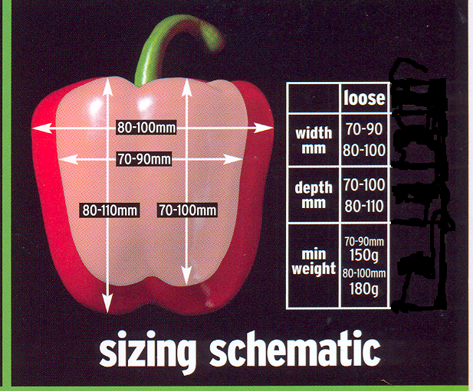
דרך הייסורים Via dolorosa שעובר הפרי
מרגע הקטיף ועד הגיעו לצרכן

פרופ' אלי פאליק - מינהל המחקר החקלאי, מרכז וולקני
המחלקה לחקר תוצרת חקלאית לאחר הקטיף (אחסון)

איכותם של פירות, ירקות ופרחים לאחר הקטיף תלויה במספר גורמים הקשורים לרקע הגנטי של המוצר, האקלים, הטיפולים לפני הקטיף, הטיפולים לאחר הקטיף, וכול הגורמים יחדיו.
המושג "הפסד" הנו שינוי כלשהו החל המוצר הטרי או המעובד מרגע קטיפתו או עיבודו והמונע מהצרכן לאכולו, לבשלו או להציגו וראותו. שינויים אלה יכולים להתרחש במהלך הקטיף, בטיפול בבית האריזה, בהובלתו למסוף הייצוא או למדינות ייצוא, בשווקים ואף בבית הצרכן.
בהרצאה זו נתמקד על דרך הייסורים ומקומות ההפסדים שהפרי, הירק, או הפרחים עוברים, מרגע שהם נקטפים ועד שהם מגיעים לצרכנים. זיהוי מקומות אלה מאפשר להקטין את רמת ההפסדים בכול מקום ומקום גם באופן בדרכים מאוד פשוטות, וללא צרכים או עלויות גבוהות. נתמקד על בית הגידול ואופן הגידול, אופן הקטיף, הטיפול בבית האריזה, הקירור והלחות דרך המישטוח, ההובלה והשיווק.

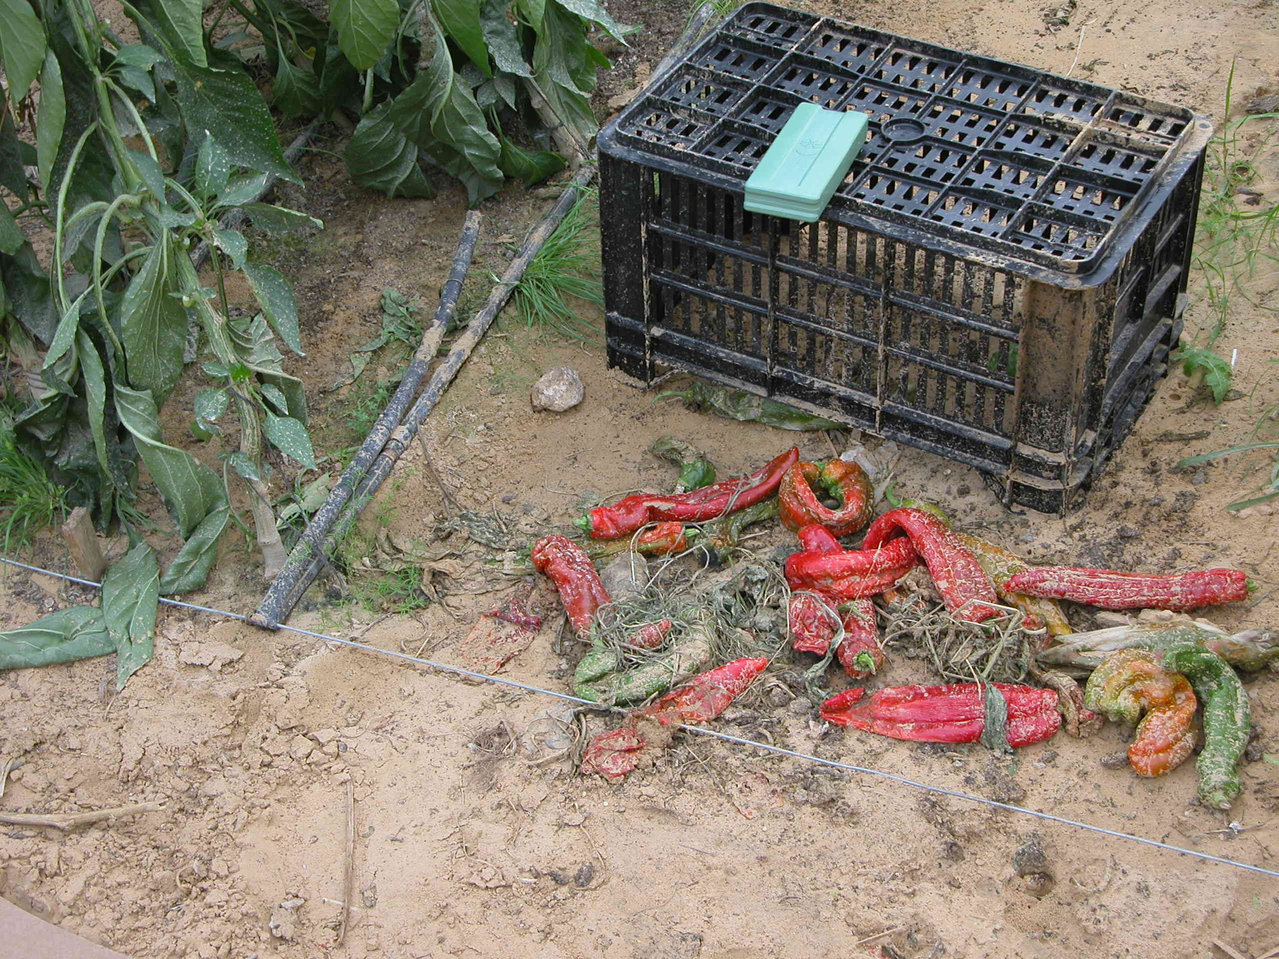
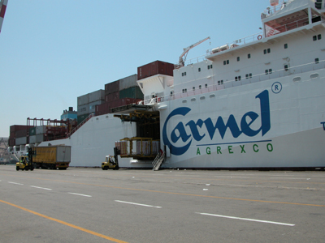
?

השפעת תנאי הגידול על איכות המוצר ליצוא בעגבניות אשכול ובפלפל
ד"ר אמנון בוסתן¹, שבתאי כהן^{1,2}
¹חוקר ויועץ בחקלאות, בשירות אגרקסקו
²חוקר ומדריך למו"פ רמת נגב וערבה תיכונה וצפונית

מוצר טרי הנקטף בעתו נמצא בשיא איכותו בזמן הקטיף; מרגע זה איכות המוצר היא פונקציה יורדת, אשר ניתן רק לעכב או למתן אותה, אך לעולם אי אפשר להעלותה. לכן, הכלל הראשון בבנין איכות המוצר הוא השאיפה ששיא זה יהיה גבוה ככל האפשר, מכל הבחינות. מטרה זו אינה פשוטה להשגה. לעתים קרובות מגיעה תוצרת ליעדה בחו"ל במצב ירוד, למרות שיצאה מחצר המגדל במצב הנראה על פניו מצוין, ללא כל פגמים או סימני מחלה. בעגבניות אשכול, למשל, הבעיות מתמקדות בקמילת חלקי האשכול הירוקים ובהתפתחות מיני עובש ותפטירים בעלי הגביע. בקיץ – נוספת נשירת פרי מהאשכול. בפלפל מדובר בהתפתחות עובש וריקבון בעוקץ ובהתרככות הפרי במחצית השנייה של עונת היצוא (ראה תמונה). לכאורה, האחריות לנפילה באיכות המוצר מוטלת על החברה המובילה והמשווקת, השולטת בתנאי המשלוח (טמפרטורה, לחות וסניטציה). הסתכלות מעמיקה יותר מבהירה, שהצרות מתחילות דווקא בשטח הגידול.
בעגבניות אשכול, אויב האיכות העיקרי הוא טמפרטורה גבוהה ועודפי לחות בבית הגידול. אירועי טל ממושכים מעודדים התבססות של מיני קלדוספוריום ושל אלטרנריה אלטרנטה בקצות עלי הגביע. ברוב המקרים גורמי המחלה נותרים רדומים כאשר האשכולות מחוברים לצמח, אך הם מתעוררים לאחר הקטיף ומתפתחים לעובש וקמילה במהלך הדרך. אירועים ממושכים של טמפרטורה גבוהה מידי מאיצים תהליכי הזדקנות באשכולות הפרי, אשר מבשילים לכדי ניתוק מוקדם של הפרי מהאשכול – בדרך ללקוח. בפלפל, "אחסון" פרי על הצמחים גורם להזדקנות הפרי, גם אם אין לכך סימנים חיצוניים, ולקיצור חיי המוצר שלו לאחר הקטיף.
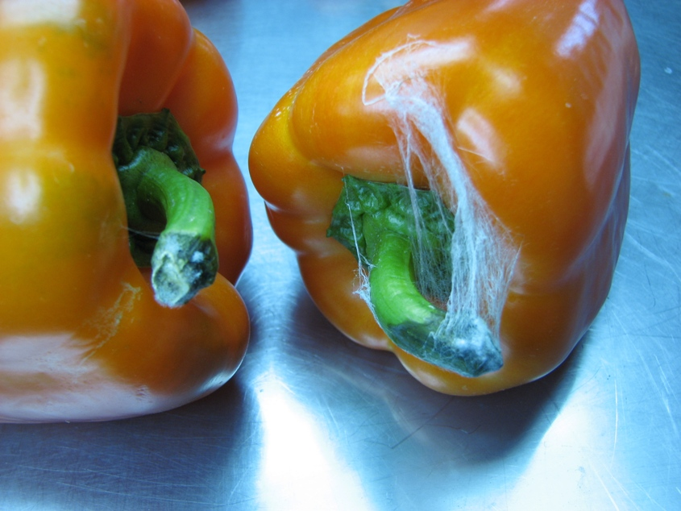
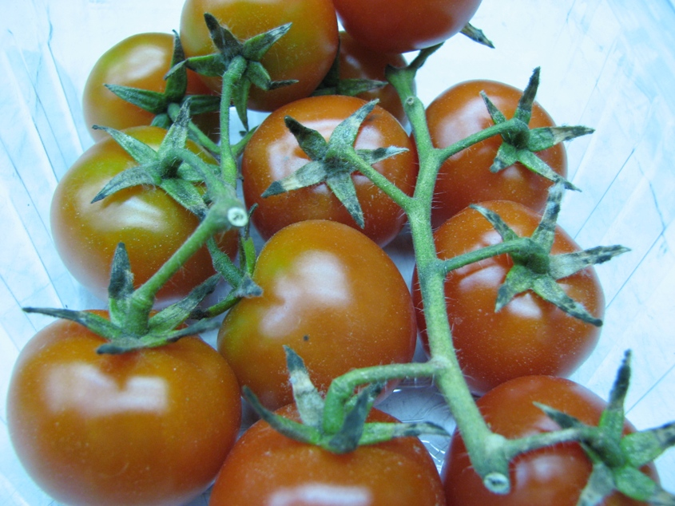
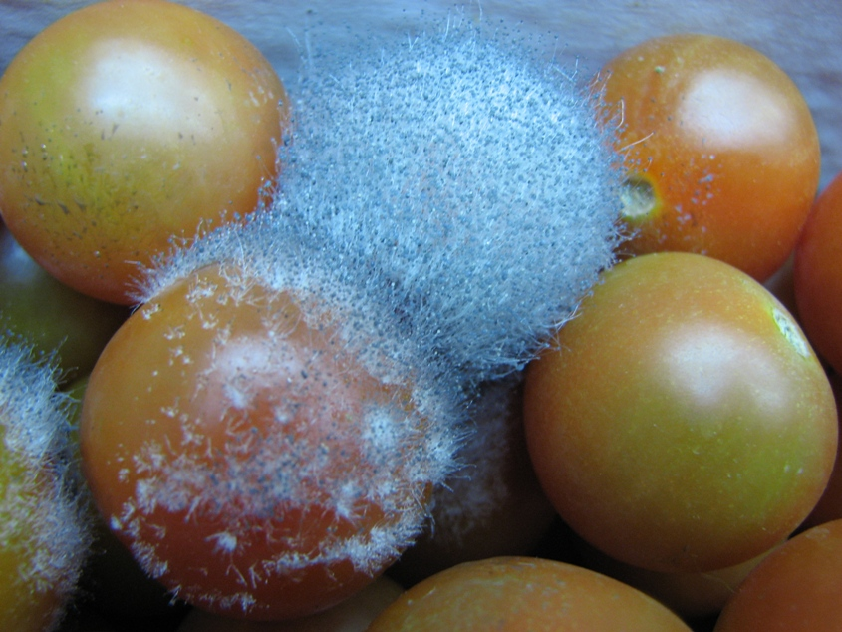
הדרכים להתמודד עם בעיות אלה הן מורכבות ודורשות בעיקר מודעות ונכונות מצד המגדל לשנות סדרי עדיפויות, לחדש ולהתעדכן ולנהל תרבות חקלאית ברמה גבוהה. חלק מההתארגנות באגרקסקו כולל הקמת מערך בדיקה מדגמית, המספק אבחון מהיר לאיכות התוצרת של כל מגדל מידי שבוע והתרעה בעת הצורך.
מעבר לכך, כיוון שמדובר בבעיות נסתרות מהעין,
הוצעה למגדלי העגבניות מדיניות מניעה,
בניגוד לנוהג המקובל של הדברה כתגובה.
לשיפור משמעותי, אך בזאת לא תם המאבק
שני אמצעים אלה ואחרים שננקטו הביאו
להעלאת איכות המוצר ורעיונות נוספים נמצאים
בבחינה וביישום.
בית האריזה בעידן של חוסר ודאות -
הישרדות? התייעלות? חדשנות? יצירתיות?

דורון קצין - עשת אילון

- בית האריזה כמפעל מזון לכל דבר ועניין.
  - סטנדרטים נדרשים.
  - סניטציה והשלכותיה השונות לאיכות המוצר בקו.
  - מערכות חיטוי ושטיפה שונות, כולל מערכת C.I.P במערכי אריזה.
  - היקף ואיכות רמת דיווח מרצפת היצור וסביבת בית האריזה בזמן אמת.
  - עקיבות מלאה - שיטות שונות.

- מיכון ואוטומציה של מוקדים עתירי כוח אדם ואחרים במערך האריזה.
  - שקילה.בירור ומיון אופטי.
  - הפעלת מערכות NIR , X-RAY, BRIX וקשיות במערכי מיון ואריזה.
  - רובוטיקה בשירות מוקדים שונים במערכי אריזה ובכלל.
  - ציוד אריזה ומילוי חצי אוטומטי ואוטומטי.
  - משטוח אוטומטי מלא או חלקי, וכן איחוד המשטח וחשיבותו בהליך השינוע.

- שרשרת חיטוי וקירור.
  - מערכת הקירור כחלק ממערך היצור והשיווק.
  - שרשרת הקירור כגורם משמעותי בתכנון מערכי אריזה.

- עידן חוסר הוודאות ומולו התייעלות, חדשנות ויצירתיות - כיצד כל אלו מסתדרים יחדיו?

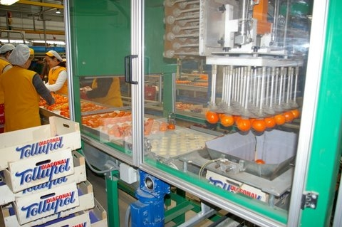

האם מערכי השטיפה של הפלפל ממלאים את ייעודם?
רמי גולן - מו"פ ערבה תיכונה וצפונית

למגדלי הפלפל בערבה ברור כיום כי אין אפשרות למיין פלפל ללא שטיפה. מובן שהשטיפה מנקה את הפרי, וגורמת לו להראות טוב יותר. אבל, האם זה כך? כמה פעמים הסתבר לאחר השטיפה שהפרי עדיין מלוכלך? יש מגדלים שמעבירים את הפרי שטיפה שנייה. האם הפרי יוצא נקי לאחר השטיפה השנייה? ומה קורה לריקבון? בתחילת העונה יש מעט אם בכלל ואנחנו נכנסים לאופוריה שאנחנו מצויינים והשטיפה החמה או עם הכלור עושים את שלהם אבל לא עובר זמן רב והגרזן יורד ופתאום מופיע ריקבון בפרי, הרבה פרי נפסל והמגדלים מפסידים כסף רב. למה? הרי שטפנו... הרי שטפנו במים חמים ואפילו חיטאנו בכלור...

מבחינת האמצעים הנמצאים בידי המגדלים לשטיפה וחיטוי נראה שלכאורה למגדלים קיימים כל האמצעים לשטוף ולחטא את הפרי כמו שצריך. אבל זה רק לכאורה משום שבפועל האמצעים הנמצאים בידיהם אינם עונים על התקנים והדרישות. מערכי השטיפה הקיימים כיום אינם מאפשרים שטיפה וחיטוי נכונים של הפרי. נפחי המים שמשתמשים לשטיפה אינם מספקים, גם אם הדיזות וכוונן נכון, נפח המים אינו מספק. גם אמצעי החימום והחיטוי אינם מתאימים ואינם מספקים וכתוצאה למרות ההוצאות הכספיות הניכרות במערכי השטיפה פרי הפלפל עובר במערך ששוטף אותו במים קרים וחמים ואף מים עם כלור אבל התוצאות הנדרשות, ניקוי וחיטוי לא מושגות.

שורש הבעיה הוא הספקי המיון שהמגדלים רוצים להשיג, ומבנה המערכים המשתנה כתוצאה מלחצי המגדלים לשינוי במערכים ולהוזלת עלויות.

מגמות פיתוח ענף הפרחים בעולם והשפעתן
על איכות הפרחים המשווקים
ירון טנדלר - מעבדת טנדלר פיתוח ויישום טכנולוגיה בפרח הקטוף

ענף הפרחים של העת האחרונה החל להתפתח מאז סיום מלחמת העולם וקשור ישירות לעליה ברמת החיים. כיום, נסחרים מדי שנה כ- 30 מיליארד פרחים קטופים שערכם כ- 10 מיליארד דולר. הפרחים הקטופים נמכרים בארבעה מוקדים על פני הגלובוס:
- צפון אמריקה
- מערב וצפון אירופה
- יפן
- ולאחרונה מזרח אירופה.
במהלך השנים ישנה תזוזה של מרכזי יצור הפרחים. בתחילת הדרך היו מרכזי היצור קרובים לשווקים. עם השנים על רקע עלויות יצור גבוהות חלה תזוזה של מרכזי היצור המרוכזים כיום לאורך קו המשווה. ורדים קטופים מהווים את עמוד השדרה של סל הפרחים הקטופים ומהווים כ- 60% מכלל הפרחים הנסחרים בעולם. במקביל, נסחרים גם בציפורן חרציות צמחי בצל וענפים ירוקים.
ככלל, פרחים קטופים מוגדרים כמוצר מתכלה, קרי, עם חיי מדף קצרים יחסית (מספר ימים) עובדה זו מחייבת את הטסתם ממרכזי היצור למרכזי השיווק. קיים קשר הדוק בין איכות הפרחים למחיר המכירה של המוצר. רגישותו ועדינותו של הפרח הקטוף מביאה לכך שבהעדר תנאי אחסון מתאימים לאורך מסלול השיווק, יכול להיווצר מצב בו פרח נקטף באיכות גבוהה, ייזרק בסופו של מסלול השיווק בעקבות תנאי אחסון לא מתאימים.
על רקע הגדלת המרחק הגיאוגרפי בין מרכזי הגידול למרכזי השיווק, בעיות האיכות הוחרפו. עובדה זו הביאה לפיתוח אמצעי בקרה שונים דוגמת תקני האיכות השונים שתכליתם ניסיון לשליטה מרחוק אחר תהליכי הייצור של הפרחים והתהליכים המתלווים למסלול הגידול והשיווק.
בפועל נעשתה חלוקת גזרות אחריות על המוצר לאורך מסלול השיווק לפי הפירוט הבא:
1. הגידול, מיון ואריזה - מגדל.
2. הטסה לחו"ל - יצואן.
3. אוגד הפרחים.
4. רשתות השיווק (מרכולים).
5. חיי מדף אצל הלקוח הסופי.
על רקע כל אלה, התפתחה תורה שלמה של טיפול בפרח הקטוף שתכליתה:
- שיפור הפוטנציאל של הפרח הקטוף.
- הגברת עמידותו של הפרח לתנאי המשלוח.
- הארכת חיי המדף של הפרח הקטוף.
בסופו של דבר איכותו של המוצר נקבעת ע"י כל חוליות שרשרת השיווק. תאום והבנה בין החוליות השונות תבטיח את האיכות המרבית ואת התמורה המקסימאלית למגדל.
